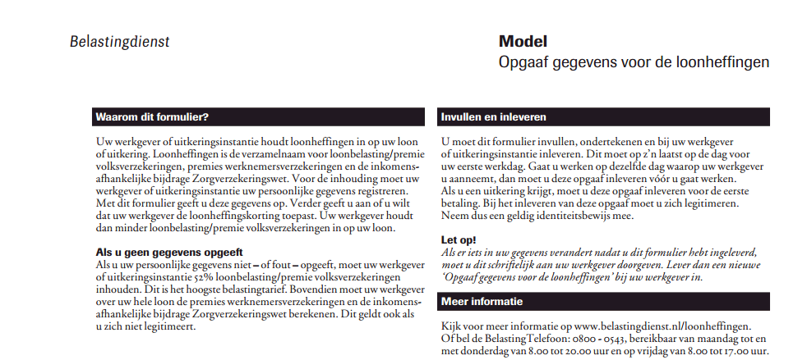

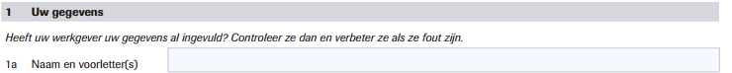

Klik hier als u tekst wilt invoeren.



Klik hier als u tekst wilt invoeren.



Klik hier als u tekst wilt invoeren.



Klik hier als u tekst wilt invoeren.



Klik hier als u tekst wilt invoeren.



Klik hier als u tekst wilt invoeren.



Klik hier als u tekst wilt invoeren.



Klik hier als u tekst wilt invoeren.



Klik hier als u tekst wilt invoeren.



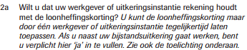

Ja, vanaf Klik hier als u een datum wilt invoeren.

Nee, vanaf Klik hier als u een datum wilt invoeren.





 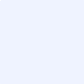

 Klik hier als u een datum wilt invoeren.

